Работа с формами в HTML
- Добавление кнопок и скрытых элементов
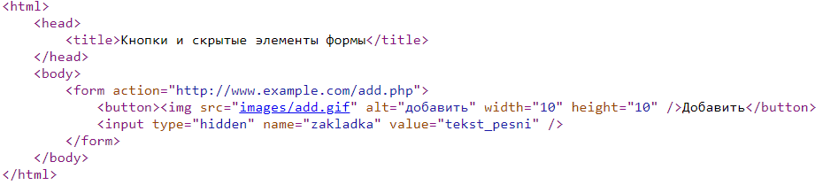
- Использование флажков в формах

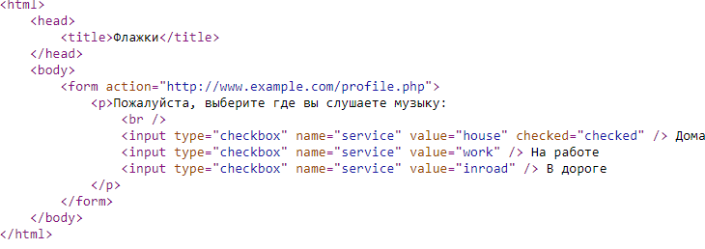
- Применение раскрывающегося списка

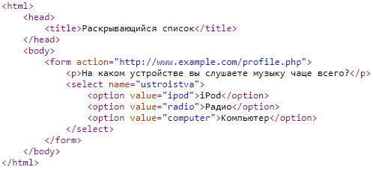
- Пример оформления формы
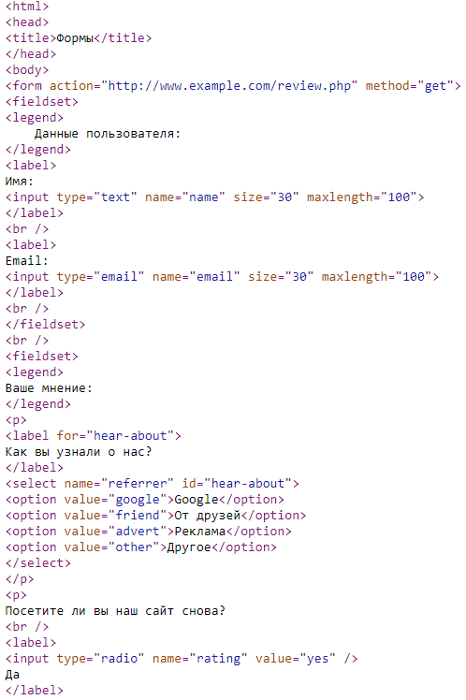
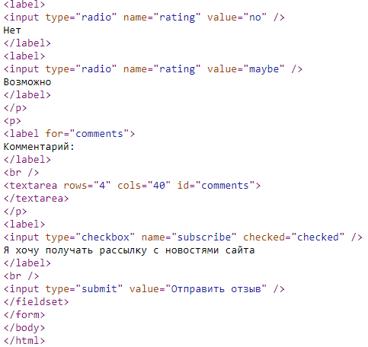
- Пример выгрузки файлов на сервер

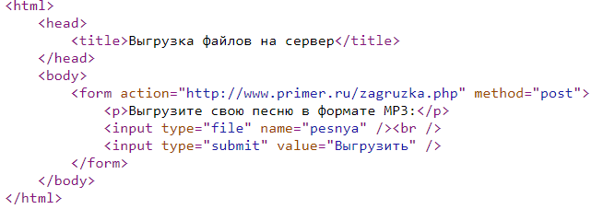
- Добавление структуры формы на веб-страницу
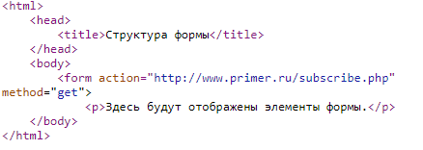

- Группировка элементов формы с использованием тега <fieldset>
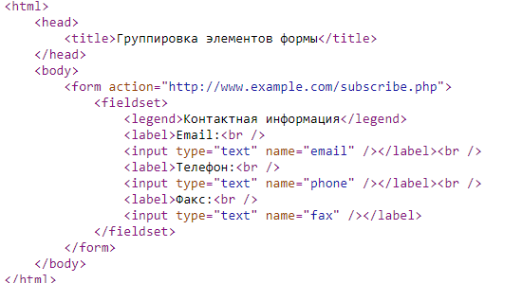

- Оформление выбора даты в форме
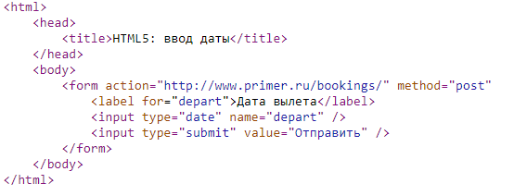

- Добавление поля для ввода электронной почты
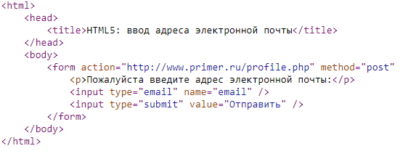

- Валидация данных формы
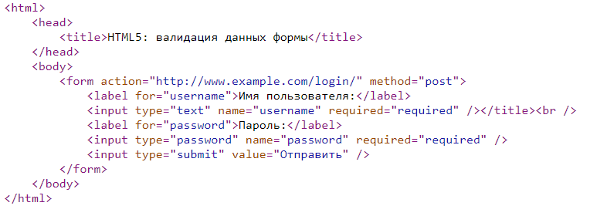
- HTML5: заполнитель
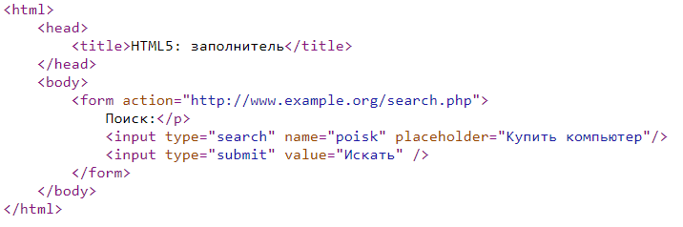
- Добавление поля ввода поискового запроса
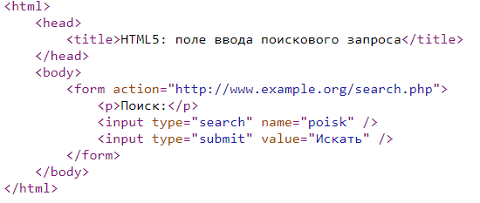

- Добавление url-адреса
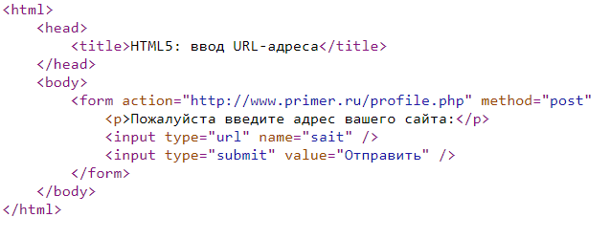
- Добавление графической кнопки
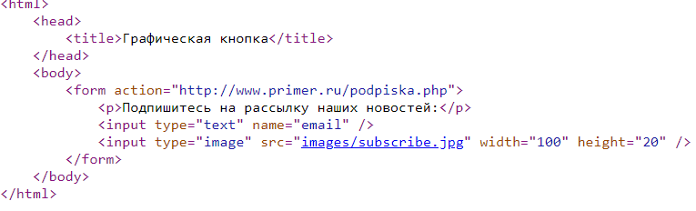

- Пример изучения меток элементов формы
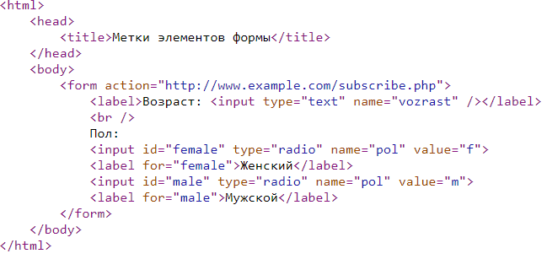

- Добавление списка множественного выбора на веб-страницу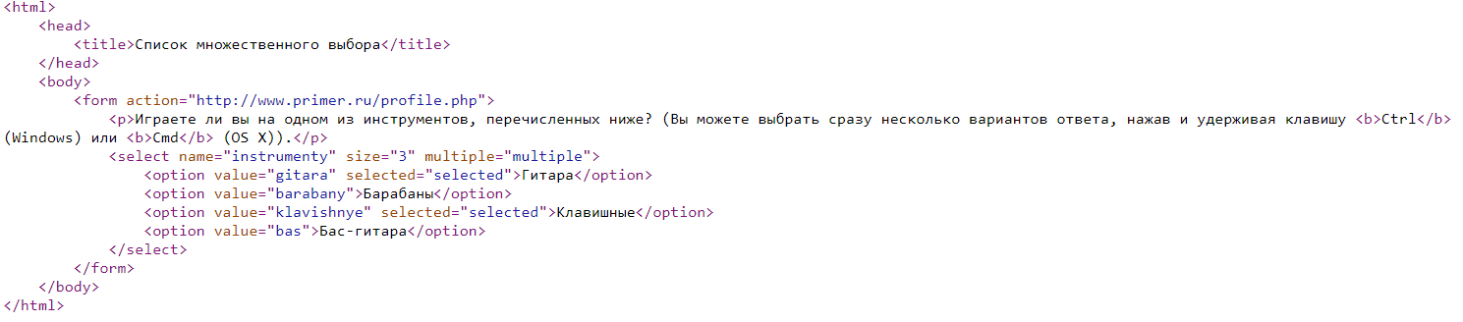

- Пример добавления полей для ввода пароля

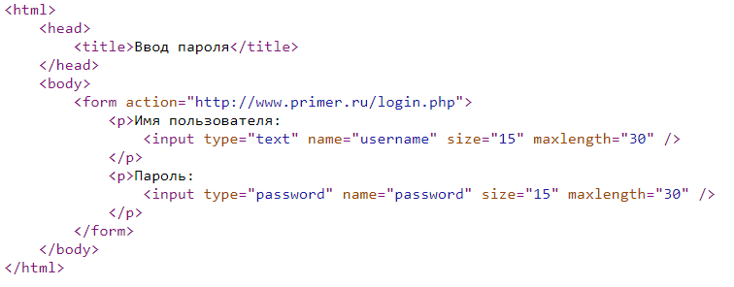
- Добавление переключателей
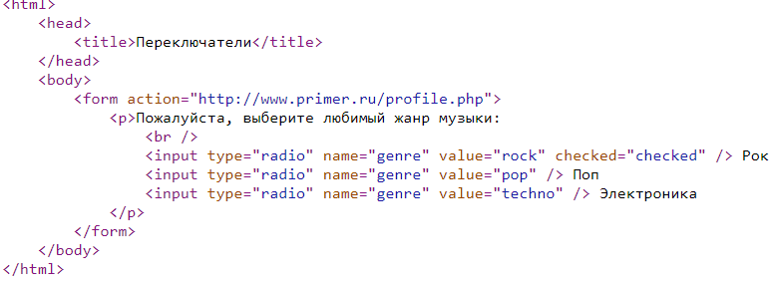

- Оформление кнопки подтверждения
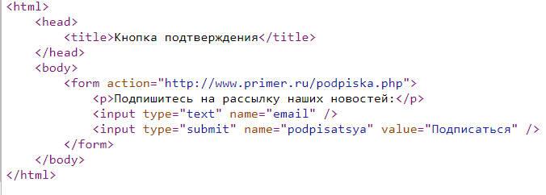

- Добавление текстового поля
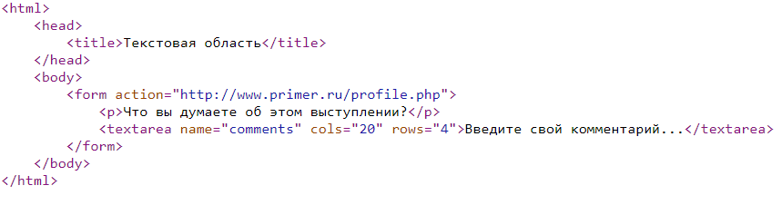
- Ввод текста

- 